Природоохранные мероприятия, реализованные на территории Балахнинского муниципального района в 2012 году

Экологическая обстановка в Балахнинском районе в 2012году оценивается как стабильная.

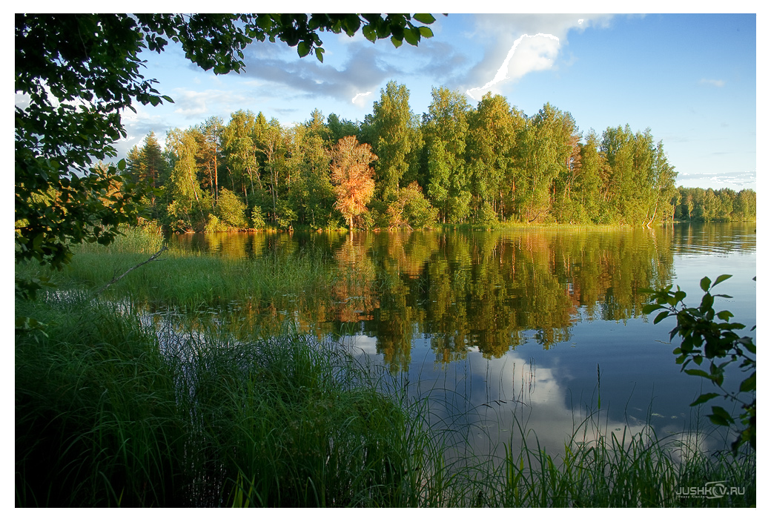

Предприятиями Балахнинского муниципального района выполнен ряд природоохранных мероприятий. В результате проведенных работ достигнуто:
- снижение выбросов вредных веществ в атмосферу на предприятиях ЗАО «Узола», ООО «ФормМат», ЗАО «Балахнинское стекло», МУП МП «Теплоэнерго» МО «БМР НО», Нижегородская ГРЭС им. А.В. Винтера (филиал ТГК-6).

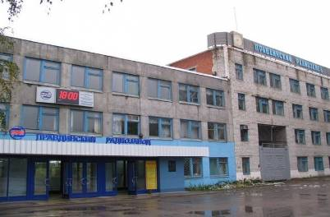

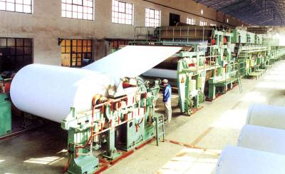

- сокращение объемов размещаемых отходов, вовлечение отходов производства в повторное использование на предприятиях: ОАО «Волга», ООО «БАЛКУМ», ЗАО «ФормМат», ЗАО «Балахнинское стекло», ЗАО «Узола», ОАО «ФСК ЕЭС» (Нижегородское предприятие магистральных электрических сетей), ОАО «Полимертех»;
- снижение сбросов в водные объекты, недопущение сброса сточных вод на рельеф местности на предприятиях ОАО «Волга», ООО «ВИК», ОАО «Полиграфкартон», МУП МП «Теплоэнерго» МО «БМР НО».
Наиболее значимые мероприятия: введена в эксплуатацию газовая котельная на ООО «ФормМат; установлен электростатический фильтр для очистки воздуха на ЗАО «Узола»; проведен ремонт стекловаренной печи с заменой трубы и модернизацией линии подачи шихты в стекловаренную печь на ЗАО «Балахнинское стекло»; частично выполнен капитальный ремонт котельных в п. Совхозный, п. Истомино, д. Конево МУП МП «Теплоэнерго» МО «БМР НО»; проведены теплотехнические режимно-наладочные испытания котлов с составлением режимных карт на Нижегородская ГРЭС им. А.В. Винтера (филиал ТГК-6); предприятиями ООО «ВИК» и МУП МП «Теплоэнерго» МО «БМР НО» проведен капитальный ремонт теплотрасс и канализационных сетей; модернизирована система аэрации биологических очистных сооружений на ОАО «Волга».

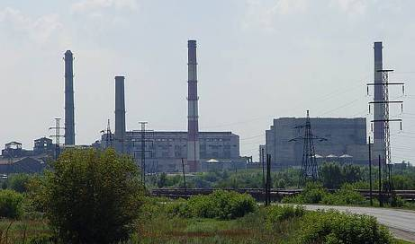

В целях сохранения водных объектов поселений проводилась работа по очистке, углублению и обустройству малых рек и водоёмов:
-на территории МО «Город Балахна» проводилась очистка пруда на ул.Орджаникидзе;
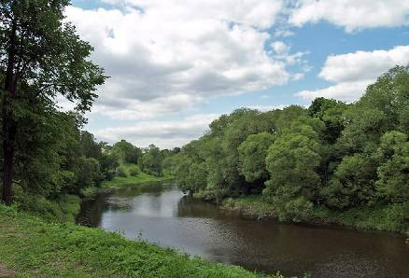

- на территории МО «Рабочий поселок М. Козино» - проводились очистка водоёмов и ремонт ГТС на р. Жужла и р.Митинка ;
- на территории МО «Кочергинский сельсовет» - очищены водоёмы в д. Липовки,
д. Малые Могильцы;
- на территории МО «Шеляуховский сельсовет» - очищена прибрежная зона озера в д.Шеляухово, озеро Михалево, береговая линия р.Волга;
- на территории МО «Рабочий поселок Гидроторф» - произведена очистка мелиоративной канавы в районе ул. Сергеевка и ул.Комсомольская.

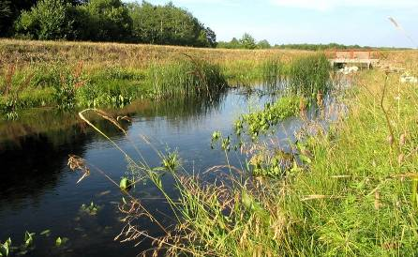

В целях оценки воздействия объектов размещения отходов (полигона промышленных отходов и прудов-накопителей кислых гудронов) изучено качество грунтовых вод.

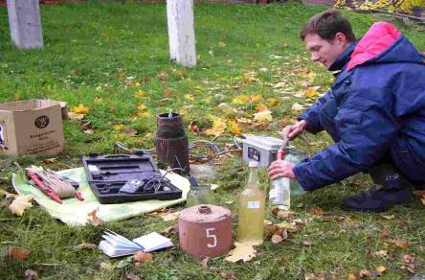

Приоритетной задаче в районе остается восстановление продуктивности и хозяйственной ценности нарушенных земель.

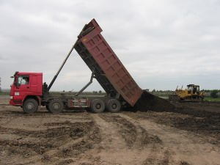

В 2012 году продолжались работы по рекультивации территории короотвала на
берегу р. Волга (проводился технический этап рекультивации), выполнены работы на площади 1,12га.

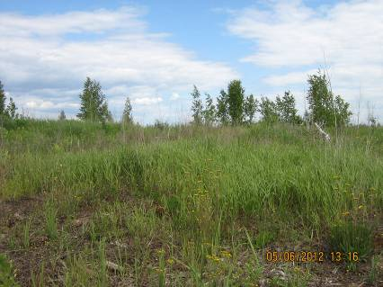
Рекультивированный участок территории короотвала.

Разработана Генеральная схема очистки г. Балахна и поселений Балахнинского района. Проект направлен на решение комплекса работ по организации, сбору, удалению, обезвреживанию бытовых отходов и уборки территорий поселений.

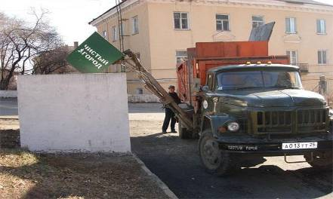

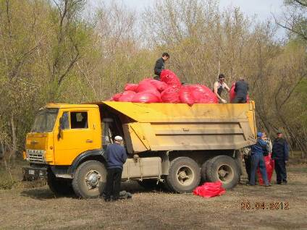

.

С целью сохранения лесного фонда в 2012 году проведены следующие мероприятия: патрулирование лесных территорий, ликвидация очагов возгорания, контроль за соблюдением лесного законодательства с целью выявления фактов незаконных порубок древесины, разъяснительная работа среди граждан о поведении в лесах.

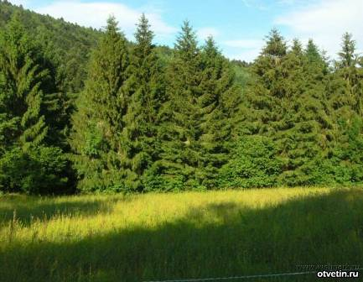

В поселениях района проводилась инвентаризация и мониторинг зеленого фонда с определением мест перспективного озеленения, велась посадка и реконструкция зеленых насаждений.

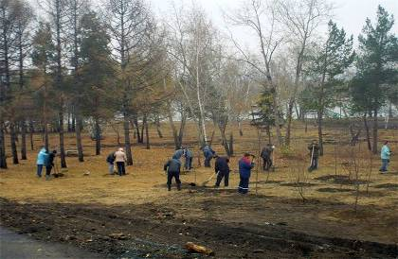

С целью предупреждения возгорания торфяников на отдельных территориях МО «Рабочий поселок Гидроторф» проводились работы по восстановлению гидрологического режима территорий торфоразработок.

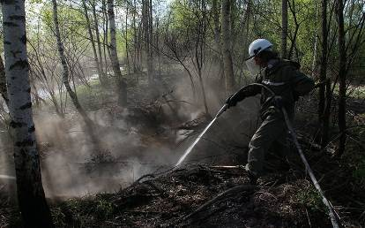

Для снижения степени влияния хозяйственной деятельности на водные объекты, атмосферный воздух, почву и леса района требуется продолжение реализации комплекса природоохранных мероприятий.

